13 maja 2020 klasa 5a

Temat: Dodawanie i odejmowanie liczb całkowitych – utrwalenie wiadomości.

Cele lekcji:
Uczeń:
-dodaje i odejmuje liczby całkowite o tych samych i różnych znakach,
-wie co to są liczby całkowite.

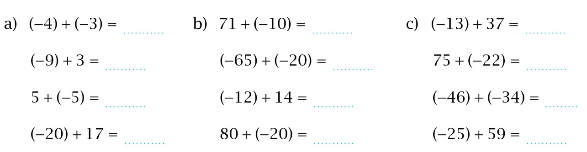
Zad.1
- 7 61 24
- 6 - 85 53
0 2 - 80
-3 60 34
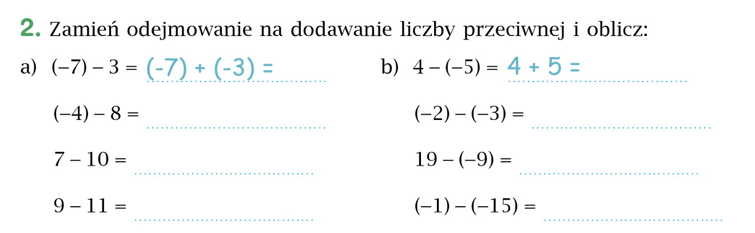

- 10 9
- 12 ( -2) + 3 = 1
- 3 19 + 9 = 28
- 2 (-1 ) + 15 = 14

Zad.3
14 (-14)
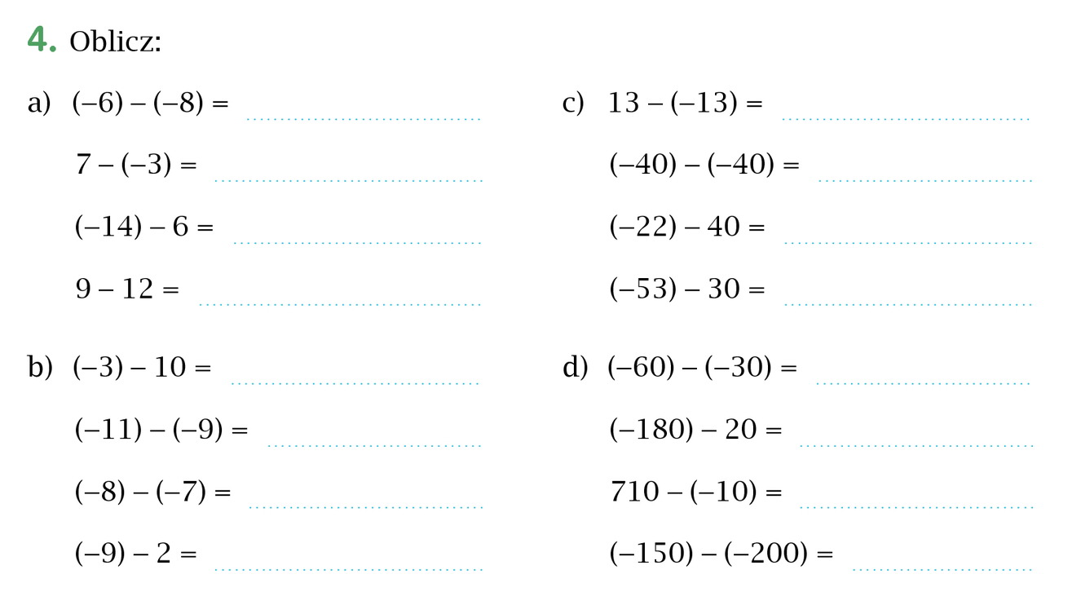
(-7) 0

(-6) + 8 = 2 13 + 13 = 26
- + 3 = 10 (-40) + 40 = 0
- 20 - 62
- 3 - 83
- 13 (-60) + 30 = - 30
(-11) + 9 = - 2 - 200
(-8) + 7 = - 1 710 + 10 = 720
- 11 (-150) + 200 = 50
Samodzielnie proszę wykonać poniższe ćwiczenia. Nie odsyłamy.
